Конспект непосредственно образовательной деятельности по направлению «Познавательно-речевое развитие»
с детьми подготовительной к школе группы.
Тема: «Снежинка»
Программное содержание:
- Уточнить и расширить представления о снежинке.
- Развивать наблюдательность, интерес к изучению природы.
- Учить мастерить поделки из бумаги, используя известные приемы складывания, закреплять умения и навыки складывания квадрата.
- Продолжать учить использовать в работе пооперационные карты.
- Развивать мелкую моторику рук.
- Воспитывать аккуратность.
Ход занятия
Воспитатель: Ребята, отгадайте загадку.
Дом её на белой туче,
Но ей страшен солнца лучик.
Серебристая пушинка,
Шестигранная ... (снежинка).
Воспитатель: Смотрите сколько здесь снежинок и давайте их рассмотрим.
Воспитатель: А какая снежинка?
Дети: Снежинка: легкая, воздушная, ажурная, прозрачная, резная, красивая, белая, чистая, хрупкая, сверкающая.
Воспитатель: Снежинки, как дождь, тоже падают из туч, но только образуются они совсем не так, как дождь!
Тайна рождения снежинок была разгадана совсем не так давно. Раньше думали, что снег – это замерзшие капельки воды. Но капельки воды никогда не превращаются в красивые шестиугольные звездочки-снежинки.
Как же образуются снежинки?
Водяные пары поднимаются высоко над землей, туда, где царит сильный холод. Там сразу же из водяных паров образуются крохотные льдинки-кристаллики. Это еще не те снежинки, какие падают на землю, они еще очень малы. Но шестиугольный кристаллик все время растет, развивается и, наконец, становится удивительной красы звездочкой.
Вот с севера подул студеный ветер (покажите, как дует ветер), и с неба посыпались снежинки. Кружатся в воздухе и падают на землю снежинки — одна красивее другой: вот цветок с шестью лепестками, вот звездочка с шестью лучами, вот тончайшая пластинка с шестью гранями.
Воспитатель: Давайте вспомним, какие бывают снежинки при разной погоде.
В тихую морозную погоду – на землю падают красивые резные снежинки.
В ветряную морозную погоду у них обламываются лучи, и снежинки обращаются в снежную пыль.
Если нет сильного мороза, падая на землю, снежинки лепятся друг к другу и образуют хлопья.
А когда на улице оттепель, снежинки скатываются в плотные белые шарики, и мы говорим тогда, что с неба падает крупа.

Воспитатель: Ребята, смотрите, сколько снежинок. Все они похожи, но все же разные, двух одинаковых снежинок не найти.
Когда-то очень давно снежинки были все одинаковые. Просто падали на землю маленькие белые шарики. И Мороз был еще не Дедом, а шустрым парнишкой Морозкой.
Придет, бывало, на смену осени Морозко и начнет хлопотать с утра до ночи. Украшает снегом землю, реки льдом. Сделает он все эти дела и не знает, чем бы еще заняться. Скучно станет Морозко. Ходит он по земле унылый. Махнет Морозко в тоске рукавицей, и в тот же миг полетит на землю видимо-невидимо снежинок. Но и от этого веселее ему не станет. Ведь они все однообразные, платье одной точь-в-точь такое, как у другой.
Так бы и скучал Морозко каждую зиму и по сей день, если бы Аннушку-кружевницу не увидел. Шел он однажды глухой ночью мимо крутого оврага, глядь – на обрыве старая избушка виднеется. Заглянул он в оконце – сидит на лавке девочка лет десяти. Перед ней на подставке круглая подушечка лежит. На подушке булавки натыканы. Смотрит на них девочка и руками целый ворох тонких деревянных палочек перебирает, перекладывает их пальчиками туда-сюда. Сначала Морозко подумал, что девочка палочками просто забавляется. А потом пригляделся и ахнул от изумления: с подушечки сбегало вниз широкое узорчатое кружево. А на нем по нижнему краю, словно живые, вились подснежники, ромашки, колокольчики. Среди них порхали бабочки. А по верхнему краю – певчие птицы. Стоит у окна Морозко и не в силах от кружева глаз отвести. Постучал он в окно:
– Как тебя зовут, девочка?
– Аннушка. А тебя как?
– Морозко. Аннушка, подари мне один – два узора, чтобы снежинки мои новые платья сшили себе.
– Бери все, Морозко! Я еще придумаю!
Воспитатель: Ребята, поможем Морозке подготовится к зиме и нарядить снежинки, и сделаем эскизы платьев для них.
Воспитатель: Но сначала поиграем со снежинками и рассмотрим какие они.
Упражнения для коррекции зрения.

Мы снежинку увидали,
Со снежинкою играли.
Снежинки вправо полетели.
Дети вправо посмотрели.
Вот снежинки полетели,
Глазки влево посмотрели.
Ветер снег вверх поднимал
И на землю опускал.
Вперёд, назад, кругом и вниз.
И на землю улеглись.
Дети берут снежинку в руку. Вытянуть её вперёд – сфокусировать на ней взгляд.

Исполняют.
Исполняют.

Дети закрывают глаза.

Воспитатель: Вот такую снежинку мы будем сегодня складывать. Она состоит из 2 частей.
Но сначала разберем поэтапную схему складывания лучика снежинки.
1. Нарезаем 12 полосок бумаги шириной 1см и длинной 20см.
2. Складываем крест-накрест две полоски посередине и склейте их, как показано на картинке.
3. Добавляем еще по 2 полоски вертикально и горизонтально, переплетите их и прикрепите между собой.
4. Склеиваем между собой угловые полоски, как показано на картинке. Получаем вот такую фигуру, которая представляет собой половину снежинки. По той же технологии приготовьте вторую половинку снежинки.
5. Теперь пора склеить половинки между собой. Для этого нужно развернуть каждую на 45 градусов. Приклейте свободные полоски к соответствующим уголкам лепестков (см. картинку).
* Можно половинки склеить посередине, чтобы снежинка была похоже на цветочек.
1  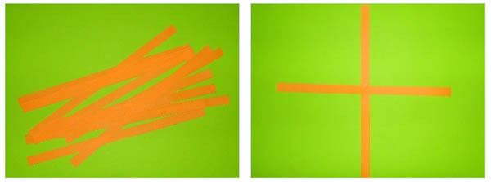 | 2,3 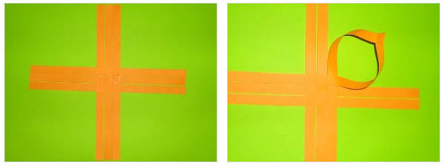
4,5 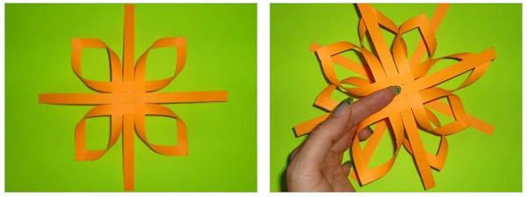

Воспитатель: Приступайте к работе и выполняем ее в парах.

Воспитатель: Все молодцы постарались и получились красивые снежинки.
Воспитатель: Что вам понравилось и запомнилось из нашего занятия?

